L’opinió de l’especialista
Per conèixer més sobre la poma hem anat al Mercat Central de Fruites i Hortalisses de Mercabarna i hem parlat amb l’Eulàlia Llorens, majorista del mercat.
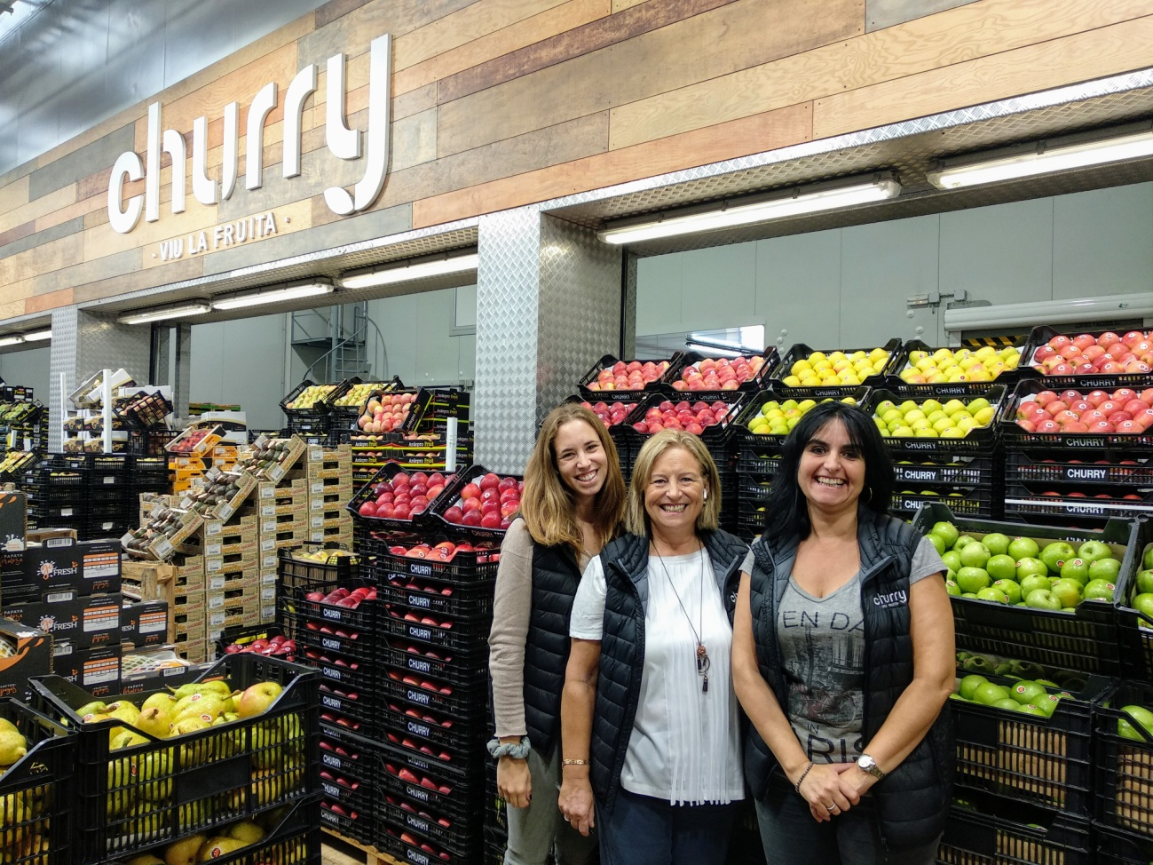

Quants anys fa que vens pomes a Mercabarna?
Ara farà 40 anys que venc pomes.
D’on són les pomes que vens?
Les pomes que venem al Mercat de Fruites i Hortalisses provenen de Lleida i dels Alps, en una zona compresa entre França i Itàlia.

Quines varietat de pomes existeixen ?
Hi ha moltes varietats de pomes... Les més habituals al nostre mercat són la Royal, la Golden, la Fuji, la Red Chief o la Granny Smith.
Quina és la millor època per comprar pomes?

Realment trobem pomes al Mercat totes les èpoques de l'any gràcies al fet que les emmagatzemem en càmeres en unes condicions especials que ens permeten conservar-les durant tot l'any. De totes maneres, la collita de la poma de Lleida comença a l'Agost, i les pomes que provenen de França o Itàlia han començat a collir-se al setembre.

En què ens hem de fixar a l’hora de comprar pomes?

En la textura, la lluentor de la pell... i sobretot cal comprovar que no tinguin taques ni cops.

De quina forma t’agrada més menjar la poma?

Amb amanida estan molt bones però també me les menjo directament amb la pell.

